Đề thi học kì 1 lớp 1 môn Toán sách Kết nối năm học 2022 - 2023
Đề thi học kì 1 môn Toán lớp 1
Bài 1 (2 điểm): Điền số thích hợp vào ô trống:
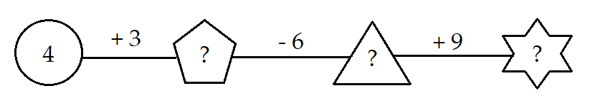
Bài 2 (2 điểm): Dựa vào hình vẽ, viết phép tính thích hợp và tính:
a)

b)
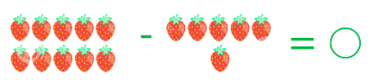
c)
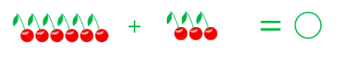
d)
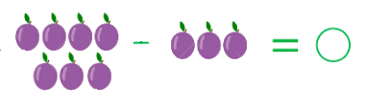
Bài 3 (3 điểm): Cho các số 2, 6, 9
a) Sắp xếp các số đó theo thứ tự từ lớn đến bé.
b) Trong các số đó, số nào lớn nhất, số nào bé nhất?
c) Trong các số đó, số nào vừa lớn hơn 7, vừa bé hơn 10?
Bài 4 (2 điểm): Điền số thích hợp vào chỗ chấm:
Trên hình vẽ có:  …..khối lập phương  …..khối hộp chữ nhật | 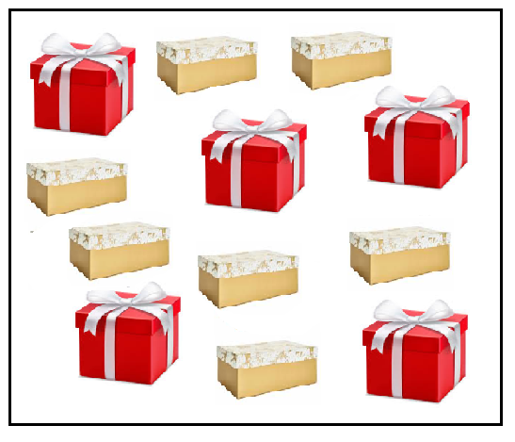
Bài 5 (1 điểm): Tìm hình thích hợp để đặt vào dấu “?”.
A.   | B.   | C.  

Đáp án Đề thi học kì 1 môn Toán lớp 1
Bài 1:
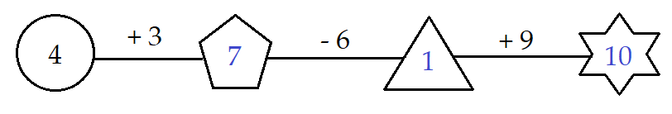
Bài 2:
a) 5 + 4 = 9 | b) 8 – 6 = 2
c) 6 + 3 = 9 | d) 7 – 3 = 4
Bài 3:
a) Sắp xếp: 9, 6, 2
b) Trong các số đó, số 9 là số lớn nhất, số 2 là số bé nhất.
c) Trong các số đó, số vừa lớn hơn 7, vừa bé hơn 10 là số 9.
Bài 4:
Trên hình vẽ có: 5 khối lập phương và 7khối hộp chữ nhật.
Bài 5:
Hình thích hợp để điền vào dấu “?” là hình A.

